Velkommen til Kaffe og prat-
en uformell samling på nett.
18. januar kl 19.00-20.00 på Zoom

Velkommen til året første samling

I Desember fikk Norges Bygdekvinnelag har fått støtte fra @Sparebankstiftelsen DNB til prosjekt Nøysam.
Med prosjekt Nøysam skal bygdekvinnelaget skape et mangfold av aktiviteter for barn, unge og voksne. Det handler om bærekraftig forbruk, matsvinn, reparering og fiksing- og myke mer
Astrid Seime fra prosjektleder fra Norges Bygdekvinnelag logger seg på for å fortelle om prosjektet.
Det blir også tid til spørsmål fra dere.
Det blir også tid til å høre hva som skjer i lokallagene, og info fra oss i distriktsstyret.
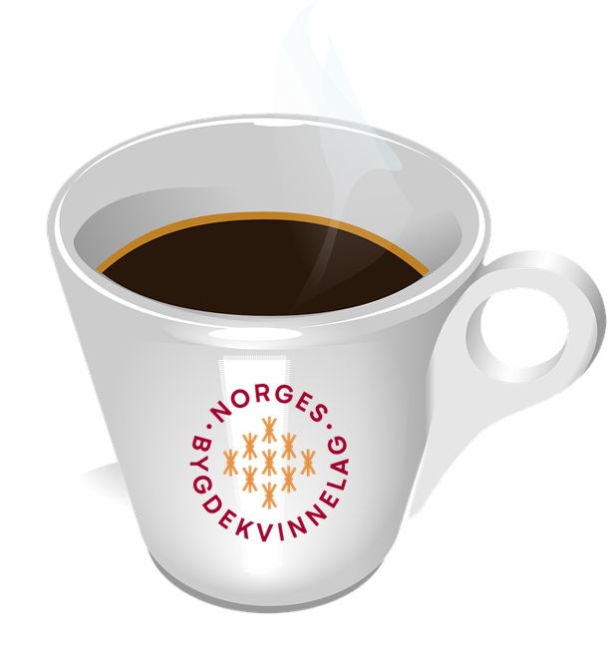
Påmelding til: Lene, leder.vbk@gmail.com innen 17 januar.

Velkommen!

